«Елочка зажгись!» - памятка для родителей по пожарной безопасности

во время Новогодних праздников

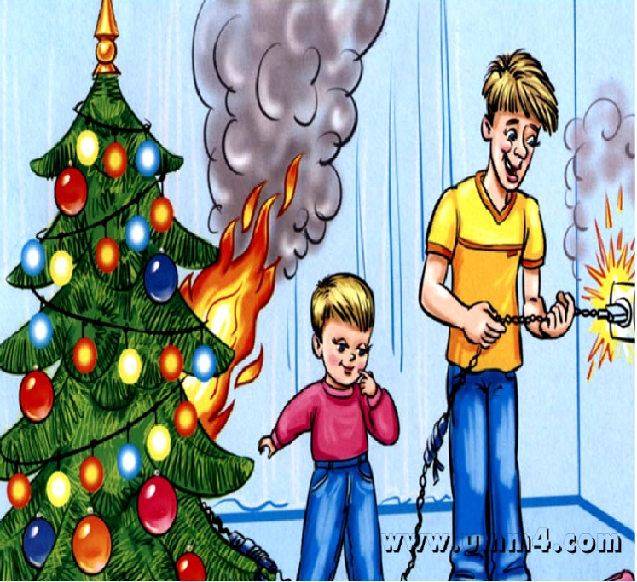

Памятка для родителей
«Елочка, зажгись!»
Новый год – самый веселый, самый долгожданный праздник. Традиционно в канун Нового года в домах и квартирах наряжают елки, готовят друг другу подарки и поздравления, с нетерпением ожидая 12 ударов кремлевских курантов. В то же самое время, в новогоднюю ночь несут дежурство пожарные расчеты и бригады скорой помощи. Новый год для них – горячая пора.
Ни один Новый год не обходится без пожаров, а в последние годы – и без травм, вызванных применением некачественных пиротехнических изделий. Вата под елками горит, горящие петарды взрываются прямо в руках или летят совсем не туда, куда бы вы хотели – например, в открытую форточку чужой квартиры. Думаете, такого не может быть? Еще как может!
Что же теперь делать? Новый год, что ли, не встречать?
Ни в коем случае! Не надо ничего отменять и запрещать! Но чтобы Новогодние праздники ничем не омрачились, необходимо помнить… Нет, не помнить, а соблюдать правила пожарной безопасности.

Елка
Елку нужно установить таким образом, чтобы она не мешала свободно ходить по комнате и не заслоняла двери, ведущие в другие комнаты. И, что самое главное, стояла бы подальше от батарей отопления. Верхушка елки не должна упираться в потолок. Нельзя украшать елку игрушками, которые легко воспламеняются, обкладывать подставку под елкой обычной ватой, украшать дерево горящими свечками. Эти правила относятся как к настоящим елкам, так и к искусственным, пластиковым. Кстати при горении искусственной елки выделяются очень вредные вещества. А капелька горящего пластика, попав на кожу, оставит ожог более глубокий, чем настоящий раскаленный уголек.

Гирлянды

Электрические гирлянды тоже могут стать причиной пожара или поражения человека электрическим током – электротравмы. Гирлянда безопасна, если прошла сертификацию и во время хранения на складе магазина не была испорчена. Бывает, что гирлянда служит на протяжении многих лет. В этом случае тем более стоит удостовериться, что она исправна. Очень много новогодних пожаров случается из-за короткого замыкания. Если ты почувствовал запах жженой изоляции, заметил искрение или обнаружил, что провода сильно нагреваются или плавятся, пользоваться такой гирляндой нельзя.
Пиротехнические игрушки

Какой новогодний праздник обходится без бенгальских огней, фейерверков, шутих, петард! Перед Новым годом все прилавки завалены пиротехническими игрушками. К сожалению, нередко их качество оставляет желать лучшего. Поэтому необходимо помнить, что применение пиротехнических игрушек может привести не только к пожару, но и к серьезным травмам. Ожоги от пиротехнических игрушек бывают настолько глубокими, что приходится делать операцию по пересадке кожи. Нередко случается, что ребята лишаются конечностей, в основном пальцев рук. Бывает, что петарды взрываются прямо в кармане. Взрывчатое вещество в некоторых пиротехнических изделиях самовоспламеняется уже при температуре 37 градусов.

Чтобы предотвратить несчастный случай, необходимо строго соблюдать правила пользования пиротехническими изделиями.
Не стоит приобретать их на оптовых рынках, в подземных переходах или электропоездах
Нельзя использовать игрушки с поврежденным корпусом или фитилем

Недопустимо:
· использовать пиротехнические игрушки в жилых помещениях – квартирах или на балконах,
· под низкими навесами и кронами деревьев
· носить такие изделия в карманах
· направлять ракеты и петарды на людей
· подходить ближе, чем на 15 метров к зажженным фейерверкам
· бросать петарды под ноги
· поджигать фитиль, держа его возле лица
· использовать пиротехнику при сильном ветре.

Отдел надзорной деятельности и профилактической работы Всеволожского района УНД и ПР Главного управления МЧС России по Ленинградской области напоминает:
при возникновении любой чрезвычайной ситуации или происшествия необходимо срочно звонить в службу спасения по телефонам "01" или "101".
Владельцам мобильных телефонов следует набрать номер "101", "112" или 8 (813-70) 40-829

